1. 配电房（保温层）去掉；
2. 油罐做法图，直接出油罐地板混凝土做法图，四周用黄沙充填，油罐上面地面用广场水泥路面做法通铺；

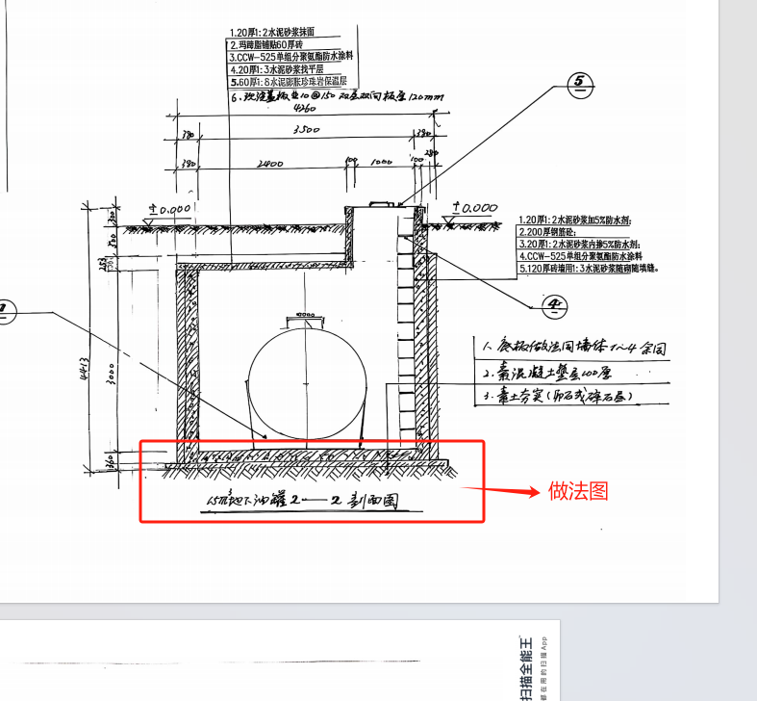

1. 新建4间仓库改为三间，去除西边一间；另外屋面做法图简化，去掉雨水沟和前屋檐挡墙，剩余的3间每间上沿部分增加一个百叶窗和金刚纱

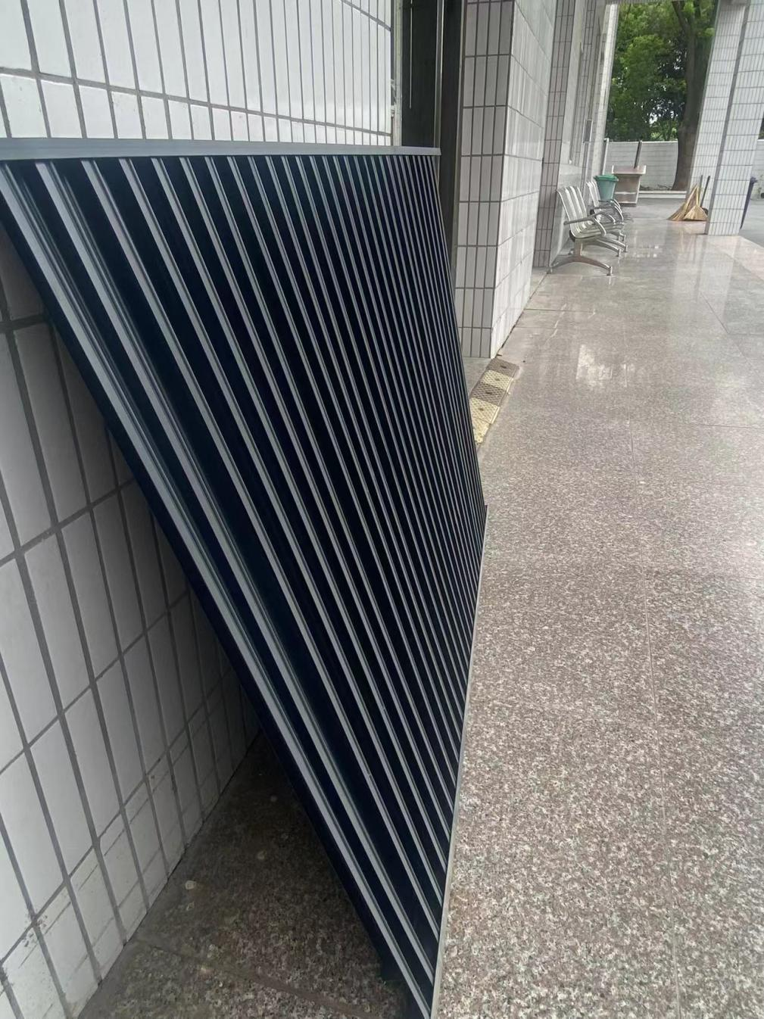

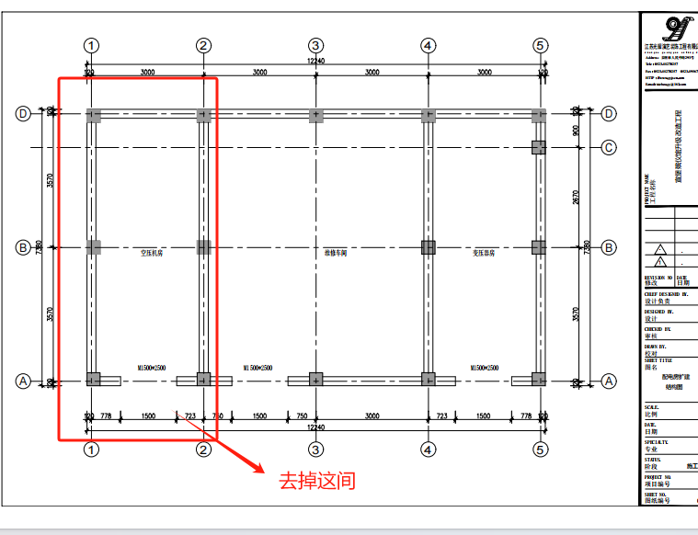

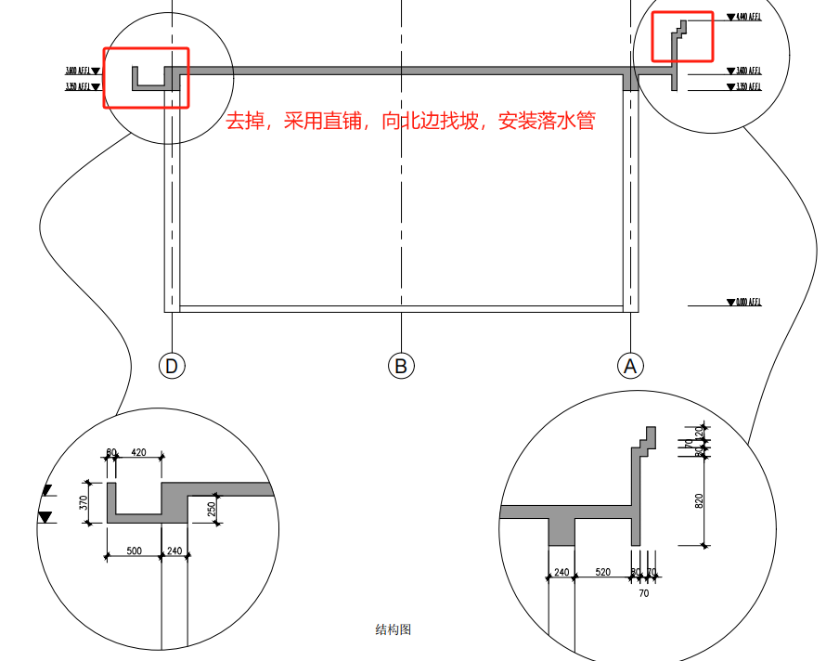

1. 服务大厅展架去除，用原来展架，砌墙时镶嵌进去，位置不变

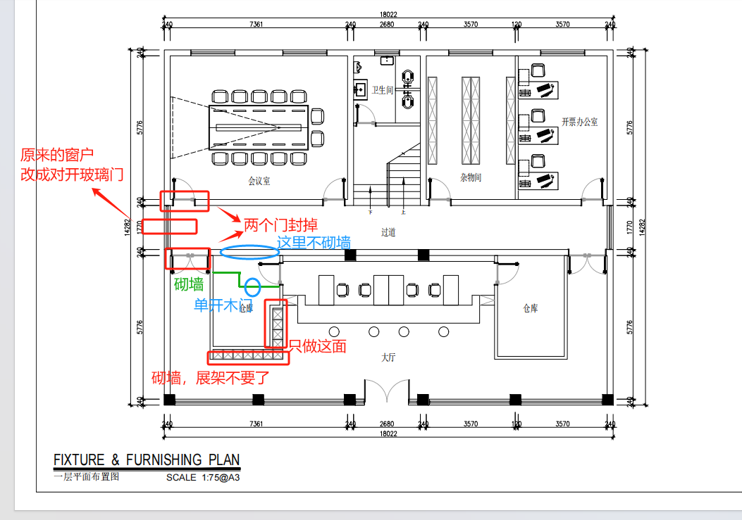

1. 西北角（油罐、3间新建房）路面做法改成：18cm砼路面+10cm碎石垫层+20cm白石灰压实

预算核减部分：

1、车棚；2、司炉间东侧新砌墙两面墙部分；3、原油库旁边墙开门洞部分；3、服务大厅新建的木质橱柜不作，原来的橱柜尺寸是2.6m（长）×2.1m（高）；